Erreurs survenues lors de l’installation d’OpenFacetracker

Installation Debian 11 :
1- Erreur concernant boost (version trop récente)
Lors de la compilation « cmake .. »:
Message:
Could not find Boost (missing: filesystem) (found version "1.74.0")
Erreur résolue après installation de boost 1.73.0

2- Erreur concernant curl
Lors de la compilation « cmake .. »:
Message:
Could not find X11 (missing: X11_X11_LIB)
Could not find CURL (missing: CURL_LIBRARY) (found version "7.74.0")
Cmake Error at libsrc/CMakeLists.txt:129 (message):
Could not find the CURL library and development files
Erreur non résolue

Installation Windows 10 :
1- Missing nlohmann_json
Message:
Could not find a package configuration file provided by “nlohmann_json” with any of the following names:
nlohmann_jsonConfig.cmake
nlohmann_json-config.cmake
Add the installation prefix of "nlohmann_json" to CMAKE_PREFIX_PATH or set
"nlohmann_json_DIR" to a directory containing one of the above files. If
"nlohmann_json" provides a separate development package or SDK, be sure it
has been installed.

Résolu en installant nlohmann-json (dans /dev/vcpkg: vcpkg install nlohmann-json)
Désormais implémenté dans le nouveau fichier d’installation.

2- Error: Policy CMP0074 is not set
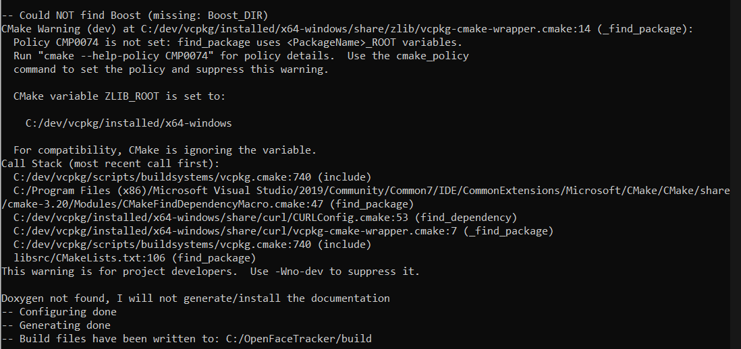
Cette erreur n’intervient pas tout le temps
Erreur résolue en rajoutant dans C:\dev\vcpkg\installed\x64-windows\share\zlib\vcpkg-cmake-wrapper.cmake
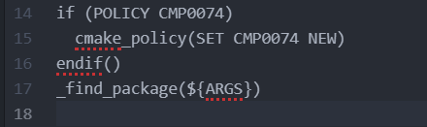
Commit à faire sur le GitHub
3- Error: Package name does not match
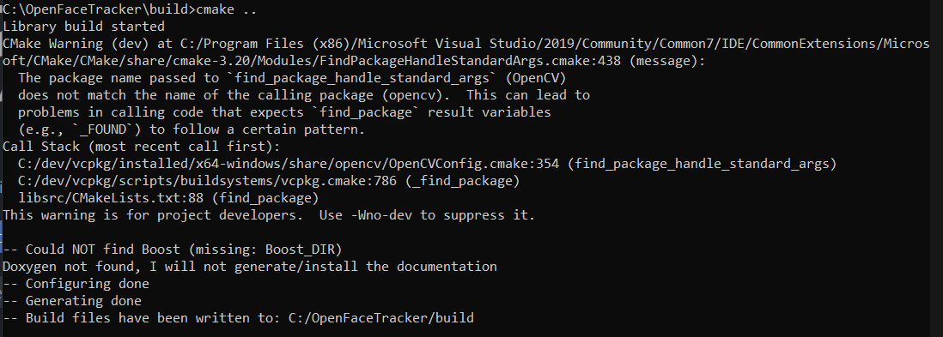

Erreur résolue en remplaçant OpenCV par opencv (ligne 354) dans C:\dev\vcpkg\installed\x64-windows\share\opencv\OpenCVConfig.cmake
Cette erreur n’intervient pas tout le temps
Commit à faire sur le GitHub
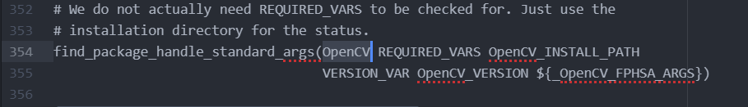

4- Avertissement concernant boost
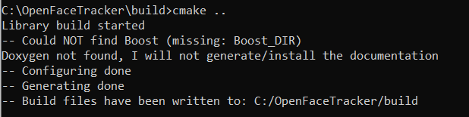
Pas résolu et pas problématique jusqu’à présent.
5- Conversion de int en char dans OpenFacetracker\libsrc\src\explorer.cpp (103)
Après la commande nmake (malgré les erreurs de configuration suite à la commande « cmake .. »)
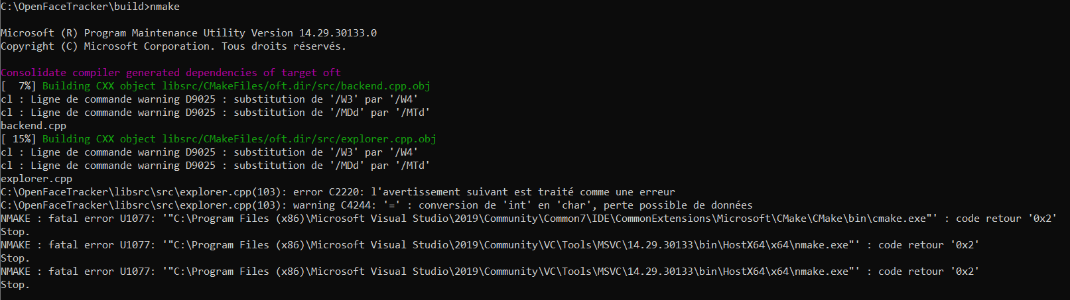
Fichier C:\OpenFaceTracker\libsrc\src\explorer.cpp(103)
Commit à faire sur le GitHub

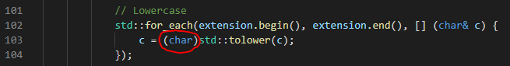

6 – Installation de boost
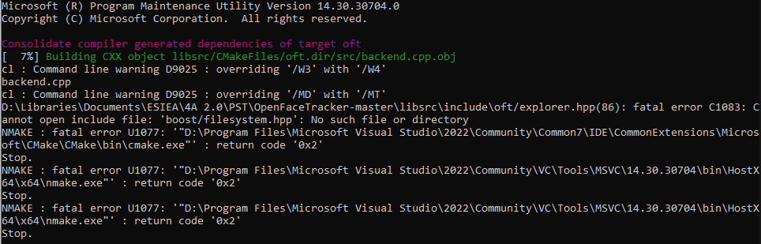
> .\vcpkg.exe install boost-filesystem:x64-windows
Désormais implémenté dans le nouveau fichier d’installation.

